**Лабораторна робота** **№ Структура нечіткої логіки**

**МОДЕЛЮВАННЯ ЕЛЕМЕНТІВ НЕЧІТКИХ МНОЖИН ТА ФОРМУВАННЯ НЕЧІТКИХ ПРАВИЛ**

**Мета роботи:** дослідити можливості ППП MATLAB щодо проектування систем керування на основі алгоритмів нечіткого виводу.

Приклади:

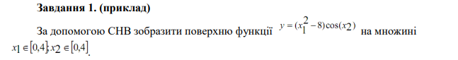

n=15;

x1=0:4/(n-1):4;

x2=0:4/(n-1):4;

y=zeros(n,n);

for j=1:n

y(j,:)=(x1.^2-8)*cos(x2(j));

end

surf(x1,x2,y)

xlabel('x1')

ylabel('x2')

zlabel('y')

title('Target')

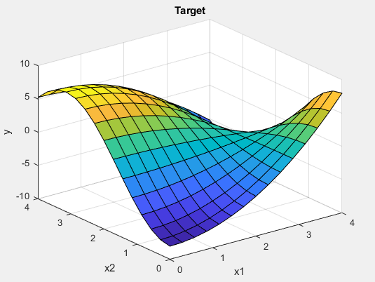

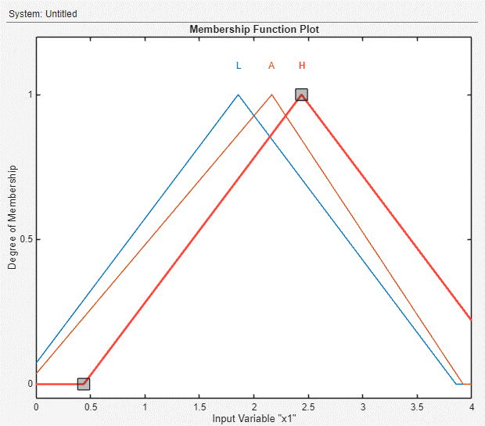

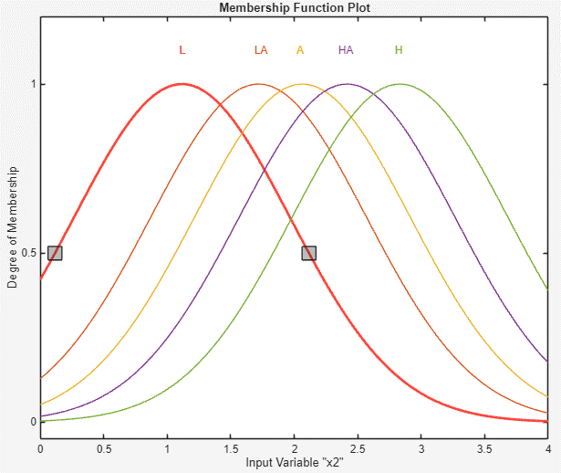

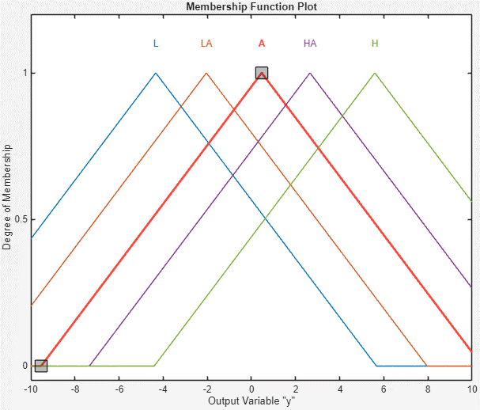

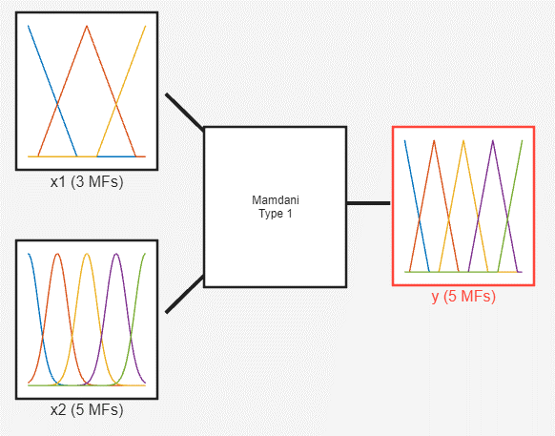

Додавання правил:

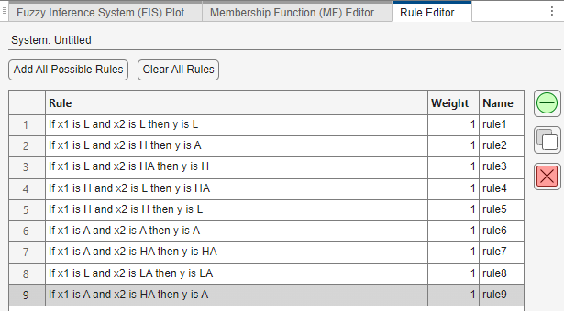

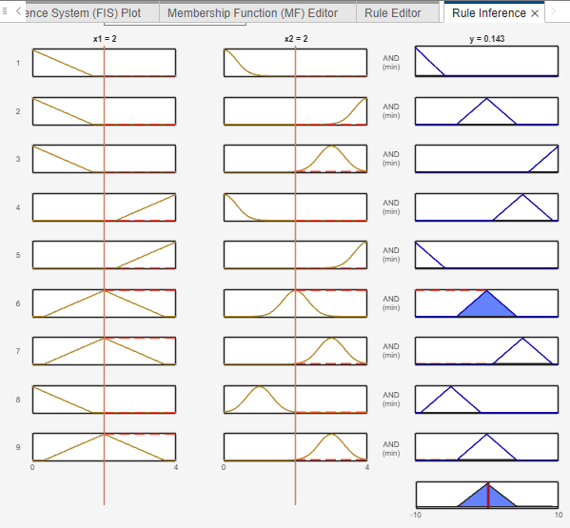

Surface:

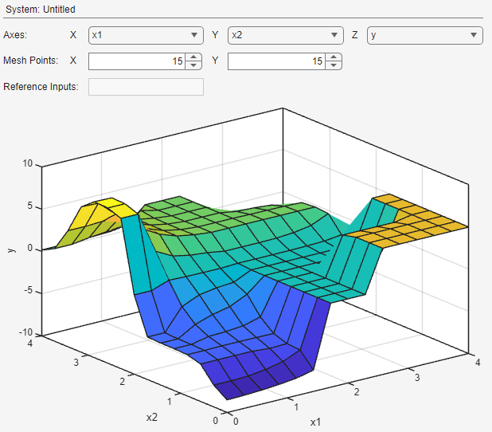

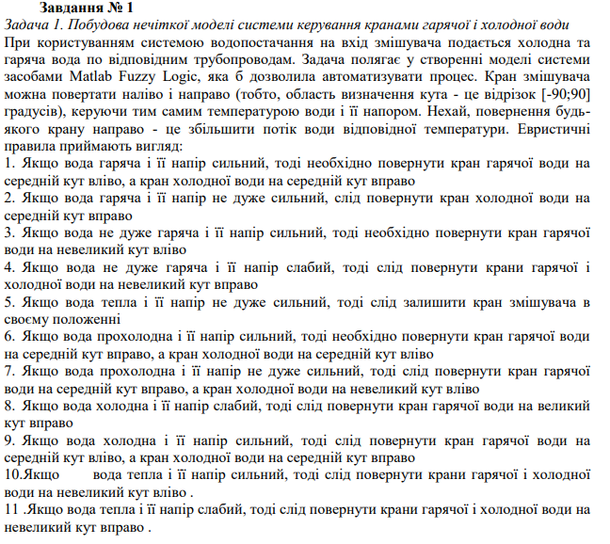

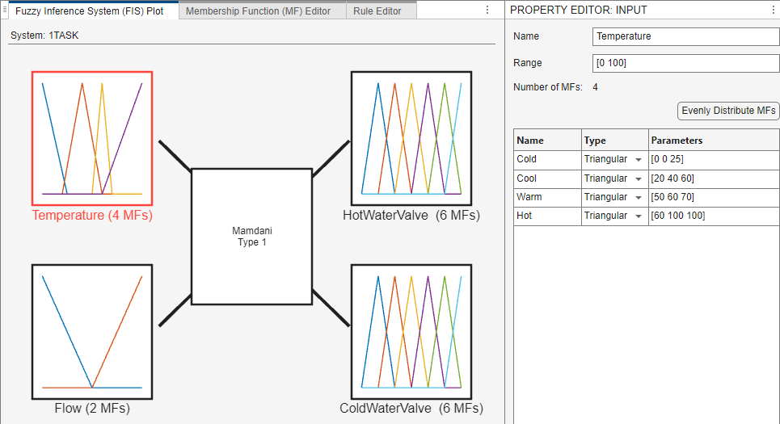

Додавання правил за завданням:

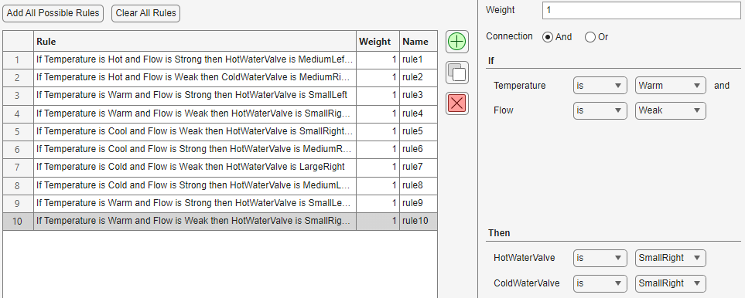

Результати:

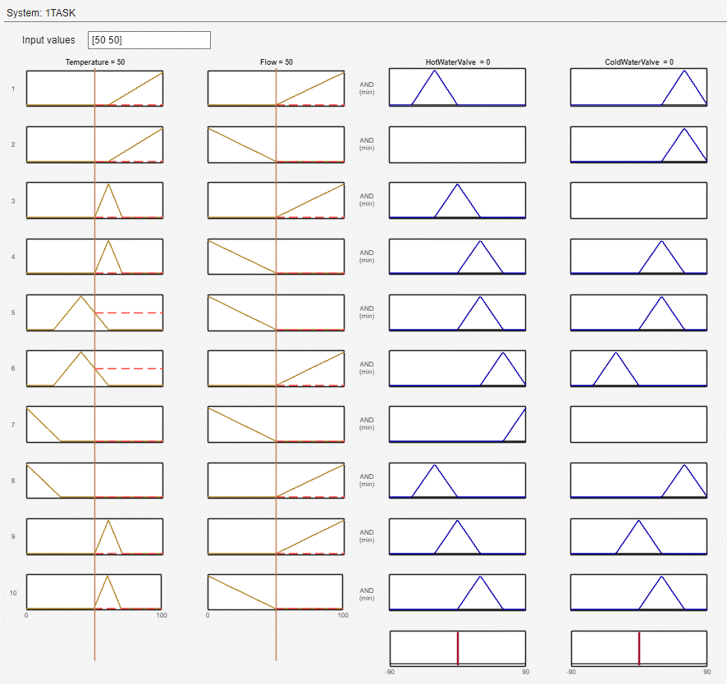

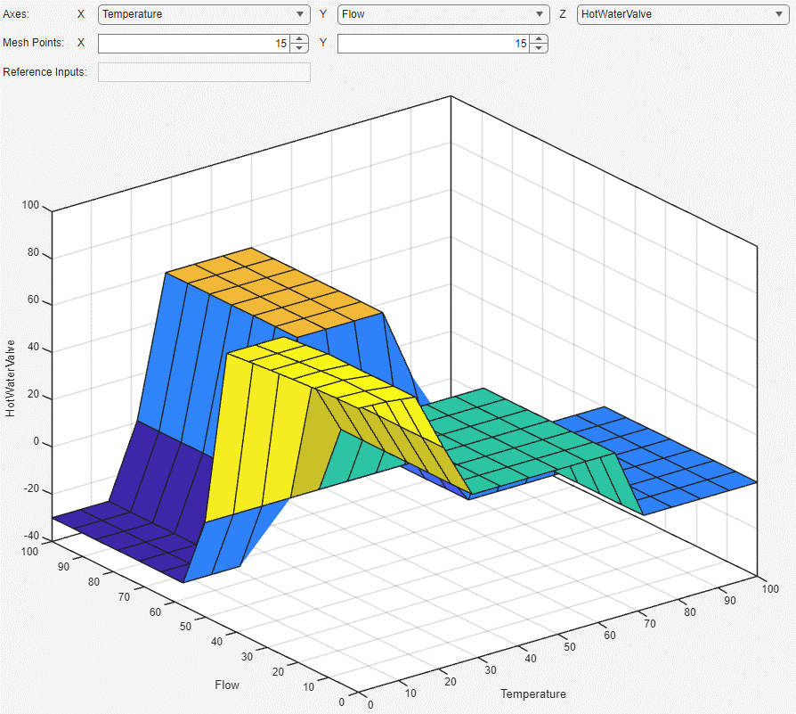

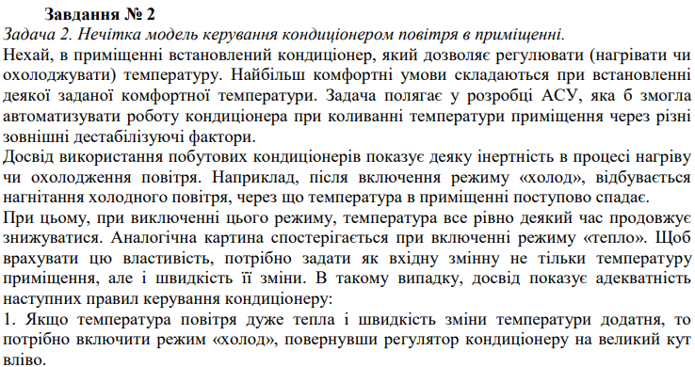

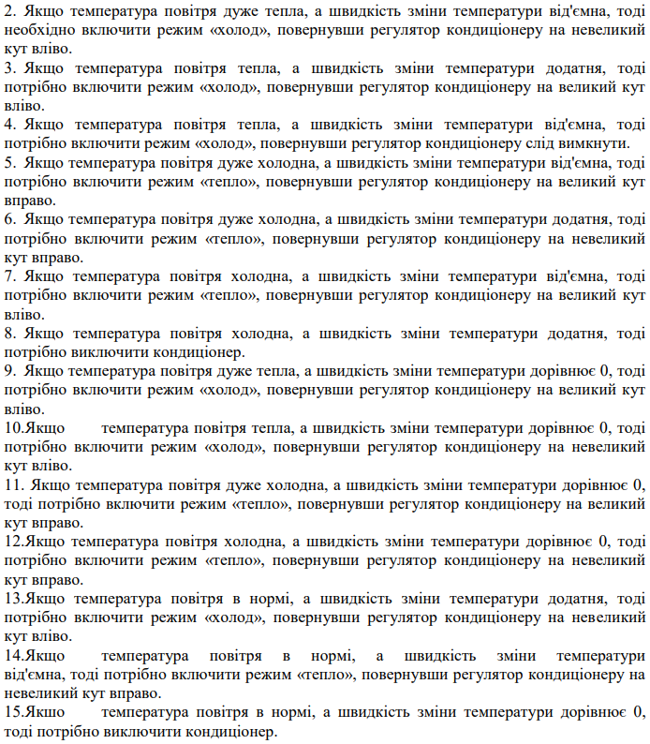

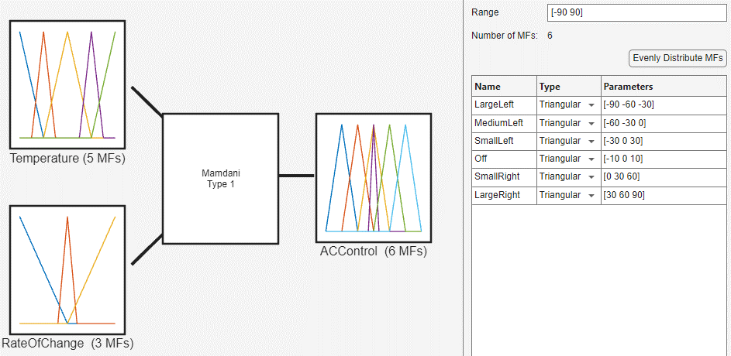

Всі правила за завданням:

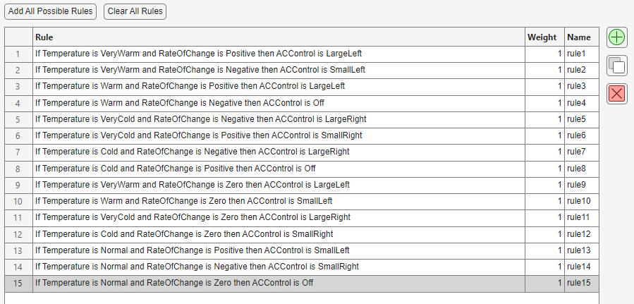

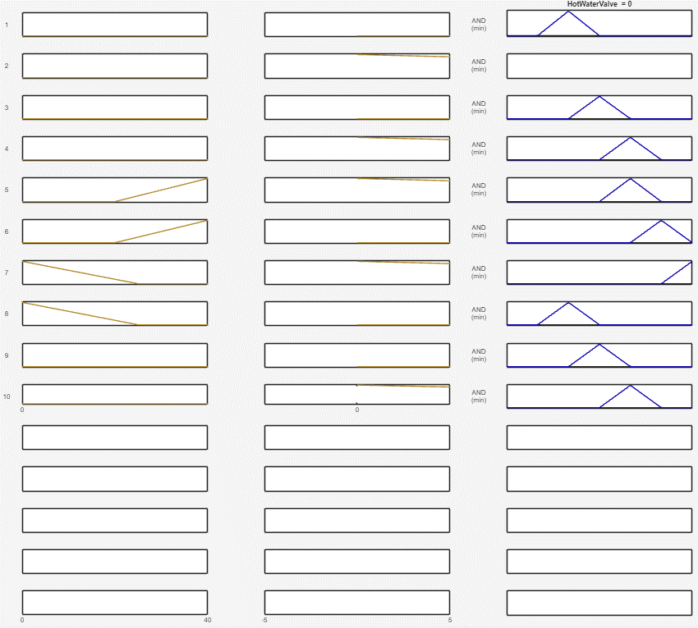

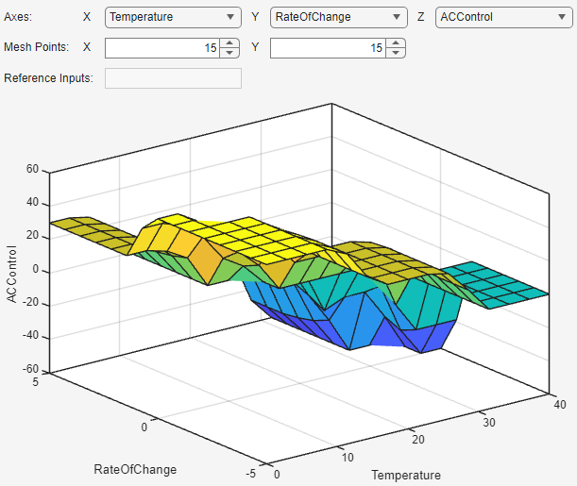

ПИТАННЯ ДЛЯ САМОКОНТРОЛЮ

**1. Чим нечітка логіка відрізняється від звичайної?**

Класична логіка (двійкова логіка):

Використовує чіткі границі та двійкові значення: кожне твердження може бути або істинним (1), або хибним (0).

Підходить для задач, де всі параметри та умови можуть бути визначені точно.

Нечітка логіка:

Використовує нечіткі множини, де елементи можуть мати різний ступінь належності до множини в діапазоні від 0 до 1.

Відображає нечіткість та непевність реальних систем, де межі не є чіткими.

Підходить для задач, які включають неповну, неточну або нечітку інформацію

**2. Що таке лінгвістична змінна?**

Це змінна, значення якої виражаються словами або реченнями природної мови, а не числовими значеннями. Наприклад, як у нас в лабораторній для змінної "температура" значеннями можуть бути "низька", "середня", "висока"

**3. Що таке терм-множина?**

Це множина, яка описує конкретне значення лінгвістичної змінної. Кожен терм представлений нечіткою множиною, яка визначається функцією належності. Наприклад, терми для лінгвістичної змінної "температура" можуть бути "низька", "середня", "висока", кожен з яких має свою функцію належності, яка визначає, як кожне значення температури належить до цього терму

**4. Що таке фазифікація та дефазифікація змінних?**

Фазифікація (fuzzification) - це процес перетворення чітких (точних) вхідних даних у нечіткі значення

Дефазифікація (defuzzification) - це зворотний процес, перетворення нечітких висновків у чіткі значення

Ссилка на GitHub: [https://github.com/UshakowIllia/lab4XOR.git](https://github.com/UshakowIllia/lab4Ushakow.git)

***Висновок:*** Під час виконання лабораторної роботи, я дослідиd можливості ППП MATLAB щодо проектування систем керування на основі алгоритмів нечіткого виводу